SUJET 1ère PARTIE

Analyse des défaillances et calcul de coûts.

DUREE CONSEILLEE : 0h20

1.1- Analyse de la disponibilité de la thermoformeuse 3.

Documents à consulter : DT1 | Réponses sur : DR1, DR2

L’entreprise Jean Bal dispose de 3 postes semi automatique. Dans un souci de gain de productivité, le service maintenance est chargé de procéder à une analyse du poste « thermoformeuse 3 » afin de décider d’une amélioration ou du remplacement de celle-ci.
Le service de maintenance a en charge de mettre à jour le tableau de suivi des 3 postes semi-automatiques afin de positionner les performances de la thermoformeuse 3.

Q1.1.1 Calculer le temps d’ouverture « To » de la thermoformeuse 3 en h/an.
Q1.1.2 Calculer le temps requis « Tr » en h/an.
Q1.1.3 Calculer le temps d’arrêt « Ta » en h/an.
Q1.1.4 Calculer le temps de bon fonctionnement « TBF » en h/an.
Q1.1.5 Calculer le pourcentage de disponibilité opérationnelle « Do ».
Q1.1.6 Calculer le nombre de défaillances pour l’année 2017.
Q1.1.7 Calculer le ratio « R3 » pour l’année 2017.
Q1.1.8 Calculer la moyenne de temps de bon fonctionnement en heures, minutes et secondes.
Q1.1.9 À partir des différentes « Do », que pouvez-vous en déduire ?

Suite à ce constat, l’entreprise pense investir dans une nouvelle thermoformeuse pour son dernier marché « conditionnement de produits de luxe ». Elle décide de calculer les différents coûts pour vérifier si l’investissement dans cette nouvelle acquisition est bien rentable.

1.2- Calcul des coûts

Documents à consulter : DT2 | Réponses sur : DR2

Q1.2.1 Calculer le coût de non production lié à l’intégration de cette nouvelle thermoformeuse.
Q1.2.2 Calculer le coût de main-d’œuvre pour l’intégration de ce nouveau bien.
Q1.2.3 Quel coût (de non production) mensuel représente les temps d’arrêt pour maintenance pour l’année 2017.
La durée de production de ce nouveau produit est estimée à 48 mois. Grâce à cette nouvelle acquisition, les arrêts liés à la maintenance seront supprimés.
Q1.2.4 Calculer le nombre de mois pour amortir cet achat.
Q1.2.5 L’acquisition du nouveau bien est-elle judicieuse ?

SUJET 2ème PARTIE

Intégration d’une thermoformeuse.

DURÉE CONSEILLÉE : 1h00

L’intégration d’une nouvelle thermoformeuse SB100 semi-automatique impose une restructuration de l’atelier et des modifications de la distribution de l’énergie électrique.
Elle prendra la place de l’ancienne thermoformeuse devenue obsolète.
Le responsable du service maintenance souhaite contrôler la protection du TGBT et la ligne d’alimentation de la nouvelle thermoformeuse en conservant le maximum de matériel existant.
Le service maintenance aura également en charge la préparation et l’installation de la nouvelle thermoformeuse dans l’atelier de production.
L'installation est alimentée à partir d'un transformateur HTA / BTA privé 630kVA, 20kV / 400V triphasé.
Cette thermoformeuse sera alimentée par l’intermédiaire d’un câble C7 de longueur 85 mètres.

2.1- Contrôle de la ligne d’alimentation

Documents à consulter : DP3, DT3, DT4, DT5, DT6, DT7 | Réponses sur : DR3, DR4

Le raccordement de la thermoformeuse à une installation électrique existante nécessite un contrôle :
- du calibre des protections de la ligne ;
- de la section des conducteurs.

Les facteurs d’utilisation ku = 0.8 pour les moteurs et ku = 1 pour les résistances de chauffe. Le facteur de simultanéité ks = 1 en aval du disjoncteur Q11.
Nota: cos φ = P (kW)/S (kVA)

Q2.1.1 Calculer la puissance d’utilisation (kVA) de 1er niveau.
Nota : Dans la colonne Puissance absorbée en kVA, il s’agit de la puissance apparente en kVA.
Q2.1.2 Calculer le courant d'emploi IB qui circulera dans le câble C7 après l’installation de la ligne de la nouvelle thermoformeuse SB100.
Q2.1.3 Vérifier la valeur du courant assigné IN correspondant au calibre du disjoncteur Q11 et donner si besoin sa nouvelle valeur. Il est constitué d’un disjoncteur compact NS100N (calibre 40 A) et d’un déclencheur magnétothermique TM40D (Ir = 40 A, Im = 500 A).
Q2.1.4 Vérifier la section du câble C7 et donner si besoin sa nouvelle valeur, conclure.
Important : Pour cette vérification, vous utiliserez le calibre du disjoncteur précédent (In = 40 A).
Les différentes étapes pour cette vérification sont la détermination :
  - Du calibre du disjoncteur
  - De la lettre de sélection
  - Du coefficient K
  - Du courant admissible dans le câble
  - De la section des conducteurs

2.2- Installation de la thermoformeuse dans l’atelier de production.

Documents à consulter : DP2, DP3, DT8 | Réponses sur : DR4, DR5

La manutention de la thermoformeuse s’effectuera avec le palan et une élingue à 4 brins.
Le service de maintenance d’entreprise dispose de trois élingues à 4 brins.
Une élingue de 16 mm de diamètre de longueur 1 m et deux élingues de 13 mm de diamètre avec des longueurs de 1,5 m et 2 m.
Pour des raisons de sécurité, le service maintenance devra sélectionner le jeu d’élingues le plus adapté à cette opération.

Q2.2.1 Compte tenu de la géométrie, en forme de pyramide de l’élingage de la thermoformeuse, déterminer l’angle d’ouverture pour les trois élingues du service de maintenance.

Q2.2.2 À partir du coefficient majorateur, obtenu à partir de l’angle d’ouverture appliqué à la charge maximale d’utilisation (CMU), déterminer laquelle des trois élingues est la plus appropriée à soulever la charge en toute sécurité.

SUJET 3èmePARTIE
Amélioration du système de positionnement de la butée réglable.

DURÉE CONSEILLÉE : 1h30

Un grand nombre de dysfonctionnements a été constaté lors des changements de gamme de production (produits non conformes et temps de réglage trop long).
Pour faciliter la tâche des opérateurs et réduire le temps de réglage de la thermoformeuse en fonction du type de production.
Le service maintenance a pour mission d’automatiser le positionnement et la vitesse de déplacement de la butée en fonction du type de produit thermoformé.
Pour répondre à cette problématique, on a choisi de mettre en place un codeur rotatif en sortie du moteur et de réduire la vitesse de déplacement de cette butée.

3.1- Automatisation du positionnement de la butée réglage

Documents à consulter : DP3, DT9, DT10, DT11, DT12, DT13, DT14, DT15 | Réponses sur : DR5, DR6, DR7

Pour des raisons économiques, Le responsable du service maintenance souhaite réaliser ces changements en utilisant le matériel présent au magasin et fabriquer le support du codeur rotatif, (l’accouplement mécanique avec le pignon ne fait pas partie de l’étude).
Pour cela, On vous demande de déterminer la technologie la mieux adaptée à cette problématique et de choisir parmi les deux références disponibles en magasin :
- codeur de position de type absolu (réf : XCC MG 6G 06 04) ;
- codeur de type incrémental (réf : GI355-A-72-C3-23).
Les données
Course de la charge : 900 mm | Précision souhaitée : 0,5 mm
Vitesse de déplacement de la butée : 0,02 m/s | Le codeur rotatif sera placé entre le moteur et le réducteur à roue et vis sans fin n°2.
Q3.1.1 À l’aide de la documentation constructeur du codeur incrémental, déterminer son nombre de points par tour, le nombre de tours possibles et sa vitesse de rotation maximale.
Q3.1.2 À l’aide de la documentation constructeur du codeur absolu, déterminer son nombre de points par tour, le nombre de tours possibles, sa vitesse de rotation maximale.
Q3.1.3 À l’aide de la fiche d’aide au dimensionnement d’un codeur de position rotatif, calculer la précision obtenue pour les deux types de codeurs.
Q3.1.4 À l’aide de la fiche dimensionnement d’un codeur de position rotatif, calculer le nombre de tours qu’effectue un codeur sur toute la course.
Q3.1.5 Calculer la fréquence des impulsions délivrée par le codeur incrémental et vérifier sa compatibilité avec les entrées de l’automate (Entrée TOR « rapide »: 500Hz).
Q3.1.6 Calculer la fréquence des impulsions délivrée par ce codeur absolu et vérifier sa compatibilité avec les entrées de l’automate (Entrée TOR « rapide »: 500Hz).

- Synthèse et choix de la technologie la plus adaptée.
Q3.1.7 Compléter le document de synthèse sur les deux technologies possibles.
Q3.1.8 Choisir le codeur de position rotatif le plus adapté à notre problématique de maintenance et justifier votre choix.
Q3.1.9 A partir de la documentation du codeur choisi et du dessin de définition du support de codeur fourni, compléter les différentes cotations manquantes, indiquer la tolérance géométrique d’orientation, définir le nombre de perçage du codeur et placer les trous de perçage sur le dessin de définition.

3.2- Réglage de la vitesse de positionnement de la butée réglage

Documents à consulter : DP3, DT16, DT17, DT18 | Réponses sur : DR8

Afin de faciliter le positionnement de la butée réglable, on souhaite modifier les réglages du variateur de vitesse. La butée devra se déplacer à une vitesse linéaire de 0,02 m/s avec une rampe d’accélération de 2 secondes et une rampe de décélération de 1 seconde
Vous devez définir les nouveaux paramètres à régler pour répondre à la nouvelle exigence.

Butée réglable

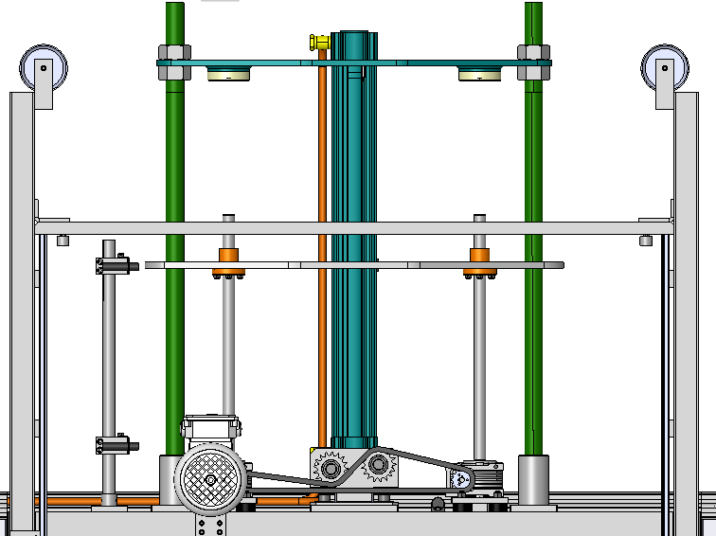
2 s

1 s

t

Vitesse de la butée

0 cm/s

0,02 m/s

Q3.2.1 Calculer la fréquence de la tension d’alimentation du moteur pour obtenir une vitesse de déplacement de 0,02 m/s (ce qui correspond à une vitesse de rotation de 356 tr/min en sortie moteur).
Q3.2.2 Déterminer les codes et les valeurs associés aux paramètres du variateur (fréquence, protection thermique, accélération et décélération) afin de répondre aux nouvelles exigences.
SUJET 4ème PARTIE
Amélioration et réglage du système en vue d’une nouvelle production.

DURÉE CONSEILLÉE : 1h10
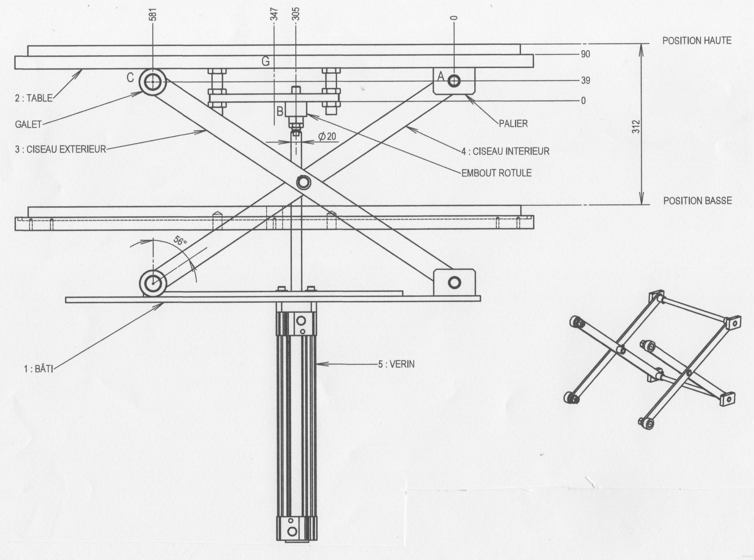
L’entreprise vient de recevoir une nouvelle demande de production. Le nouveau produit nécessite de changer l’ensemble table/moule. Celui-ci aurait une masse de 100kg. Cette masse supplémentaire nécessite :
- de vérifier que le vérin est capable de monter la charge ;
- d’installer deux amortisseurs hydrauliques pour amortir la descente de la table et de vérifier le fonctionnement du sous-ensemble table/moule dans cette nouvelle configuration.

4.1 - Réglage de la montée de table.

Documents à consulter : DP3, DP6, DT19 | Réponses sur: DR8

La masse supplémentaire va engendrer une modification au niveau de la vitesse de montée de la table.

Q4.1.1 Vérifier la capabilité du vérin pour soulever le sous-ensemble table/moule. (Données : facteur de service du vérin K= 0.7).
Q4.1.2. Quel est le nom et le repère du composant qui permet de régler cette vitesse de montée.

Q4.1.3. Sachant que le débit régulé est de 12 l.min⁻¹, calculer le temps de montée de la table.

4.2 - Amélioration de la descente de table.

Documents à consulter : DP3, DP6, DT19, DT20 | Réponses sur: DR9

Pour des raisons d’équilibre des efforts lors de l’amortissement et de facilité de mise en place, il est prévu 2 amortisseurs de type YSR-C. La course C de l’amortisseur est dans un premier temps estimée à 20 mm.
Le choix de l’amortisseur se fera en fonction de l’énergie maximum absorbée par heure. Ce calcul fait l’objet du travail demandé. Cette énergie est la somme de l’énergie cinétique de l’ensemble {table+tige+piston} et du travail de la force résultante sur l’ensemble {table+tige+piston} pendant la phase d’amortissement. La masse de la tige et du piston du vérin seront négligés, ainsi que les frottements du vérin.

Q4.2.1 Sur le dossier réponse, représenter sur la figure en précisant leurs caractéristiques, les efforts auxquels est soumis l’ensemble {table+tige+piston} lors de la descente de la table.

Q4.2.2 En déduire le travail de la force résultante F_{R} sur l’ensemble {table+tige+piston} pendant la phase d’amortissement.
La contre pression Pc est estimée à 30% de la pression nominale Pn dans le circuit.

Q4.2.3 Calculer l’énergie cinétique de l’ensemble {table+tige+piston} pendant la phase d’amortissement.

Q4.2.4 Calculer l’énergie maximum absorbée par heure, sachant qu’il y a 90 cycles par heure pour cette production.

Q4.2.5 En déduire le choix des deux amortisseurs si l’énergie maximum absorbée par heure est d’environ : 32.10³ J.

